О важности своевременного принятия
особых потребностей ребенка.

В последние десятилетия отмечается значительный рост семей, имеющих детей с ОВЗ, детей с инвалидностью. И одной из ключевых составляющих деятельности специалистов, является работа с семьей с целью формирования у родителей адекватного отношения к особенностям и потребностям ребенка.

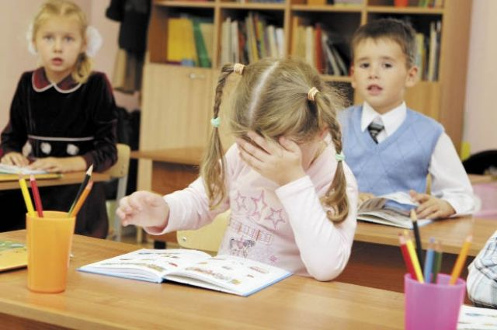

Нужно понимать, что если в семье появляется особенный ребенок, то в ее функционировании происходят качественные изменения:
- Смена ролей и функционала членов семьи, изменения во времяпровождении.
- Возникают проблемы профессиональной занятости родителей.
- Перераспределение финансов (диагностика, лечение и коррекционные занятия).
- Преодоление возникающих трудностей отражается на психическом и физическом здоровье членов семьи.

Жизнь семьи в целом и каждого члена семьи в частности может быть не такой печальной и даже наоборот наполненной приятными моментами если в семья организуется, - то есть, выработается алгоритм по лечению и коррекционным занятиям, расставятся приоритеты, распределится время и обязанности членов семьи.
Такой позитивный сценарий развития семьи начинается с принятия родителей диагноза и потребностей ребенка.
Каждая семья обязательно проходит определенные стадии на пути к этому принятию.
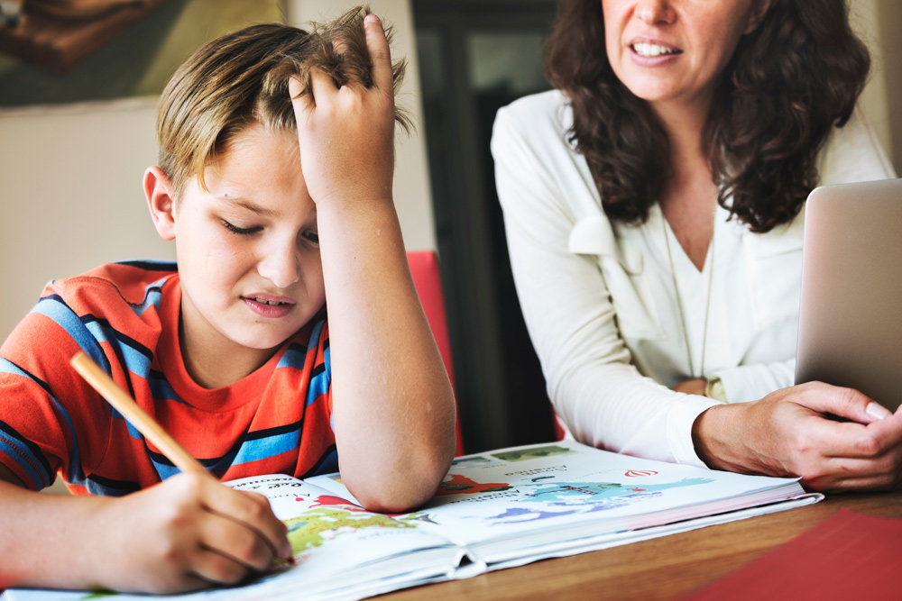

Стадии принятия особых потребностей ребенка.

Стадии родительского  отношения | Действия и чувства родителей | Взаимодействие родителя с ребенком
Стадия неосознования | «Запроса нет, педагоги прислали»  «Трудности в обучении?  Как у всех»  «Врачи не лечат, да и мы не  жалуемся» | Родитель не помогает ребенку и не считает нужным эмоционально поддержать в сложных учебных ситуациях.
Стадия отрицания | «У меня здоровый ребенок! »  «Нет у него никаких проблем,  вы все придумываете»  «Он просто лентяй, надо проявить  к нему больше строгости»  «Я такая же в детстве была.  С возрастом все пройдет»  «Он подрастет, и все наладится» | Родитель с целью доказать педагогам и другим окружающим, что проблем нет, заставляет ребенка заниматься на износ, включает в воспитание жестокие виды наказания за нарушение поведения или и нежелание учиться (заниматься).
Стадия гнева и чувства вины | «Ваше руководство вообще  не хочет меня слушать»  «С моим ребенком никто не хочет  заниматься, в школе/ ДОУ.  Мы никому не нужны»  «Во всем виноваты врачи!»  «Я сама во всем виновата, что у  меня такой ребенок» | Родитель, испытывая напряжение от сложившейся ситуации, злится на себя, ребенка и окружающих. Испытывает чувство вины за свои негативные ощущения и поведение в адрес ребенка и окружающих.
Стадия «Сделка» | «Вот сделаем операцию  (пройдем курс «терапии», проведем лечение у остеопата, целителя, экстрасенса) и болезнь отступит …»  «Вот мы пройдем курс реабилитации, и ребенок станет здоровым.» | Родитель, без профессионального подхода и по рекомендациям не связанных между собой специалистов, обеспечивает лечение ребенка и бесчисленное количество коррекционных занятий.
Стадия депрессии | «Мы никому не нужны, никто  не замечает моих слез»  «Ничего уже сделать нельзя»  «Я ничего не хочу, решайте сами,  делайте, как знаете»  «Мне все равно, я совершенно  измотана» | Родитель и ребенок испытывают истощение от бесчисленной диагностики, коррекции и лечения, получая при этом незначительную динамику в состоянии и развитии ребенка.
Стадия принятия | «Что можно сделать, чтобы и он это смог?»  «Как вы добиваетесь того, чтобы он… ?»  «Что вы мне можете посоветовать, чтобы я лучше с ним занималась? Порекомендуйте того, кто сможет нам помочь?» | Родитель понимает, что ребенок с особыми потребностями, готов принимать помощь специалистов. Строятся совместные планы действий, обсуждение индивидуальной траектории обучения ребенка.  Выполняются рекомендации по существу в процессе обучения и воспитания ребенка.

Стадии проходят естественным путем друг за другом. Расширение знаний по вопросам современной системы обучения, нормативам развития ребенка, а также доверие специалистам, позволят ускорить прохождение стадий принятия.
Таким образом, - семья может избежать истощения ребенка и самого родителя. Вместе с командой специалистов определит ребенку особые потребности, подберет образовательную программу и определит сферу интересов в которой ребенок будет успешен.


Подготовила
Педагог-психолог ЦДиК
Гайфутдинова С.Л.

